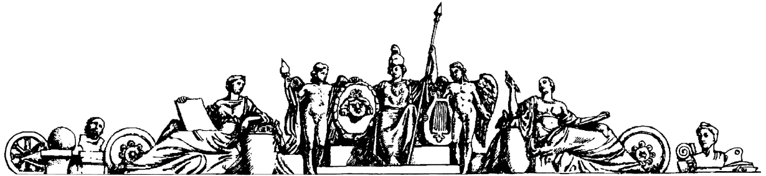

**Министерство образования и науки Российской Федерации**

**Федеральное агентство по образованию**

**Государственное образовательное учреждение высшего профессионального образования**

**«Московский государственный технический университет имени Н.Э. Баумана»**

**(МГТУ им. Н.Э. Баумана)**

**Факультет «Робототехника и комплексная автоматизация» (РК)**

**Кафедра «Системы автоматизированного проектирования» (РК6)**



**Отчет по лабораторной работе №5 по курсу**

**«Операционные системы»**

**Студент: Сергеева Диана**

**Группа:** РК6-56Б

**Преподаватель:** Грошев С.В.

Проверил:

Дата:

2021 год

**13 вариант**

**Задание «Конвейерная оценка повторений слов в текстовой файле»:**

Требуется разработать программу: в заданном текстовом файле перечислить в обратном порядке все различные слова, состоящие из латинских букв, которые не содержать указанное сочетание букв. Выполнение программы должны обеспечивать 6 параллельных процессов, которые взаимодействуют через 5 программных каналов, образуя конвейер команд. При разработке программы необходимо использовать системные вызовы fork, pipe, execl, execv, wait, close, dupu, exit.

**Исходный код:**

#include <stdlib.h>

#include <unistd.h>

#include <sys/types.h>

#include <sys/wait.h>

#include <stdio.h>

int main(int argc, char* argv[]) {

int fdp1[2];

int fdp2[2];

int fdp3[2];

int fdp4[2];

int fdp5[2];

pipe(fdp1);

pipe(fdp2);

pipe(fdp3);

pipe(fdp4);

pipe(fdp5);

if(argc < 2) {

write(1, "Usage: popular file-name words-number\n", 38);

exit(0);

}

if(fork() == 0) { // 1

close(1); dup(fdp1[1]); close(fdp1[1]); close(fdp1[0]);

execl("/bin/cat", "cat", argv[1], (char*) 0);

exit(1);

}

if(fork() == 0) { // 2

close(0); dup(fdp1[0]); close(fdp1[0]); close(fdp1[1]);

close(1); dup(fdp2[1]); close(fdp2[1]);

execl("/usr/bin/tr", "tr", "-cs", "A-Za-z", "\n", (char*) 0);

exit(2);

}

if(fork() == 0) { // 3

close(0); dup(fdp2[0]); close(fdp2[0]); close(fdp2[1]);

close(fdp1[0]); close(fdp1[1]);

close(1); dup(fdp3[1]); close(fdp3[1]); close(fdp3[0]);

execl("/usr/bin/egrep", "egrep","-v", argv[2], (char*) 0);

exit(3);

}

if(fork() == 0) { // 4

close(0); dup(fdp3[0]); close(fdp3[0]); close(fdp3[1]);

close(fdp1[0]); close(fdp1[1]);

close(fdp2[0]); close(fdp2[1]);

close(1); dup(fdp4[1]); close(fdp4[1]);

execl("/usr/bin/uniq", "uniq", (char*) 0);

exit(4);

}

if(fork() == 0) { // 5

close(0); dup(fdp4[0]); close(fdp4[0]); close(fdp4[1]);

close(fdp1[0]); close(fdp1[1]);

close(fdp2[0]); close(fdp2[1]);

close(fdp3[0]); close(fdp3[1]);

execl("/usr/bin/sort", "sort","-r", (char*) 0);

exit(5);

}

close(fdp1[0]); close(fdp1[1]);

close(fdp2[0]); close(fdp2[1]);

close(fdp3[0]); close(fdp3[1]);

close(fdp4[0]); close(fdp4[1]);

while(wait(0) != (-1));

exit(0);

}

**Результат работы программы:**





**Текстовый файл txt.txt:**